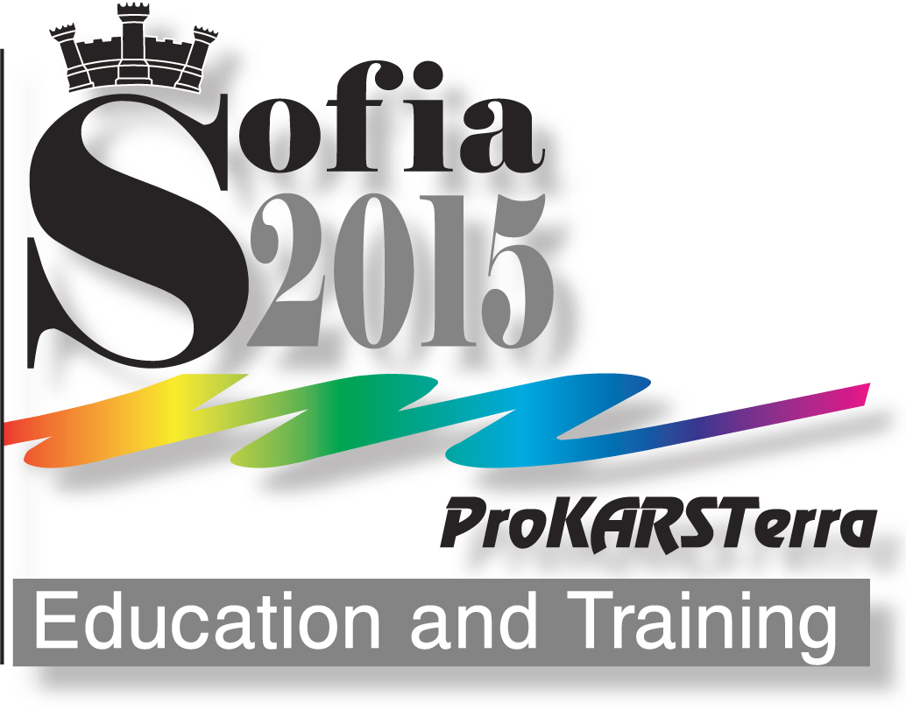 | Международна научно-практическа конференция  ЗАЩИТЕНИ КАРСТОВИ ТЕРИТОРИИ –  ОБРАЗОВАНИЕ И ОБУЧЕНИЕ  (23-26 септември 2015 г., София)  Р Е Г И С Т Р А Ц И О Н Н А Ф О Р М А  (срок за изпращане: 6 септември 2015 г.)

Име .............................................................................................................. Фамилия ......................................................................................

Академична длъжност: .......................................................... Научна степен: .....................................................................

Име за баджа (ако е различно от посоченото) ............................................................................................................................

Организация: ..........................................................................................................................................................................................................
Град: .......................................................................................................... Държава: ...................................................................................

Статут на участие във форума (моля, маркирайте съответната форма):
 Редовен участник  Студент / Докторант  Пенсионер
 Фирмен представител (моля, посочете фирмата – име по регистрация, седалище, държава): ..................................

Форма на участие (маркираните форми могат да са повече от една):
С доклад/и (моля, посочете броя на съответното място):
 устно представяне;  мултимедийна презентация;  постер.

Слушател 
С корпоративна презентация 
В изложението ProKARSTerra`2015:
 книга;  фотография/и;  филм;  други информационни материали;
 картина/и живопис;  арт-инсталация;  специализирана апаратура.

Доклад/Постер
Пълно заглавие:
- ..........................................................................................................................................................................................................................................................................................................
- ..........................................................................................................................................................................................................................................................................................................

Автор/и:
- .....................................................................................................................................................
- ..........................................................................................................................................................................................................................................................................................................

Участие в дейности от програмата на конференцията:

 23.09 Тържествено откриване
 23.09 Пленарна сесия
 23.09 Обявяване резултатите от конкурса и откриване на изложба
 24 и 26.09 Секционни заседания
 25.09 Тематична еднодневна екскурзия

26.09 Кръгли маси:
 Олимпиада по карстология;  Международна Година на карста и пещерите

 26.09 Заключителна дискусия
 26.09 Гала вечеря
 23-26.09 Културна програма в София

 27-30.09 Екскурзия след конференцията (Карстови бисери на Западните Родопи)

Внесени такси (за подробности моля вижте: http://prokarstterra.bas.bg/forum2015/fees.html ):

Платена № на документа Плащане
сума на място
Регистрационна такса Ранно плащане Късно плащане
до 13.07.2015 след 13.07.2015
Участник с доклад/постер:
- Стандартна такса 135 € 180 € .............. .......................................... 
- Редуцирана такса 75 € 100 € .............. ..........................................
Участник без доклад:
- Стандартна такса 75 € 100 € .............. ........................................... 
- Редуцирана такса 45 € 60 € ............... ........................................... 

Гала вечеря: 15 € 
Екскурзия след конференцията:
- В самостоятелна стая за нощуване 200 € .......................................... 
- В стая за двама 180 € .........................................   

Общо: ............... 

Специални изисквания към храната:

 Няма  Вегетарианска  Други (моля, посочете): ...........................................................................................
..................................................................................................................................................................................................................................................

Други изисквания (ако имате такива, моля посочете): ..............................................................................…………………
.....................................................................................................................................................................................….…………………………………...

Дата: ………………..……… Подпис: ……………………………..

Моля, попълнете Вашата регистрационна форма и я изпратете по електронната поща: forum2015@prokarstterra.bas.bg или forum2015@abv.bg

